Der Brick besteht aus zwei Hälften eine mit dem MicroBit (Oberseite), eine mit den Typ-C-Buchsen (Unterseite).
Die Unterseite beinhaltet die gedruckten Klemmbaustein Schnittstellen, die Typ-C-Buchsen, einen An-/Aus Schalter, und eine Buchse für den 12V Stecker.
Zu Beginn wir der Schalter mit 2 Schrauben und Muttern in das Gehäuse geschraubt. Der Schalter wird mit der Spannungsversorgung verbunden.
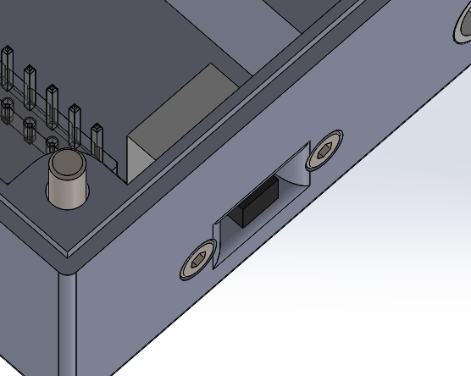
Anschlißend wird die 12V Buchse mit dem 12 V Halter im Gehäuse befestigt.und mit der Spannungsversorgung verlötet
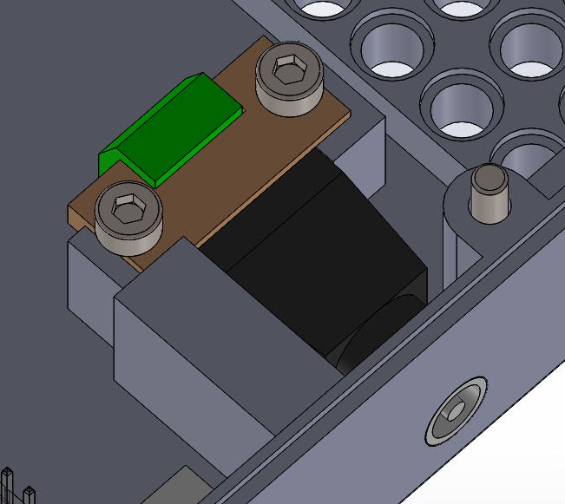
Die Typ C Buchsen müssen in zwei dreier Paare zusammengelötet werden. Und anschließend im Gehäuse befestigt werden. Die Buchsen werden mit dem Levelconverter verbunden.
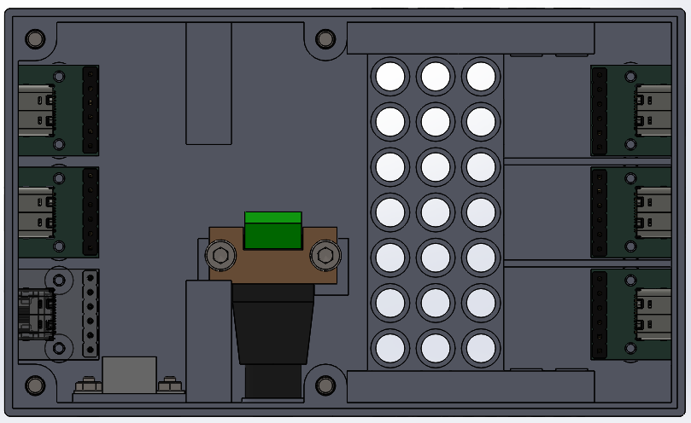

Bei der Oberseite beginnt man, indem man das MicroBit in dem Gehäuse befestigt.
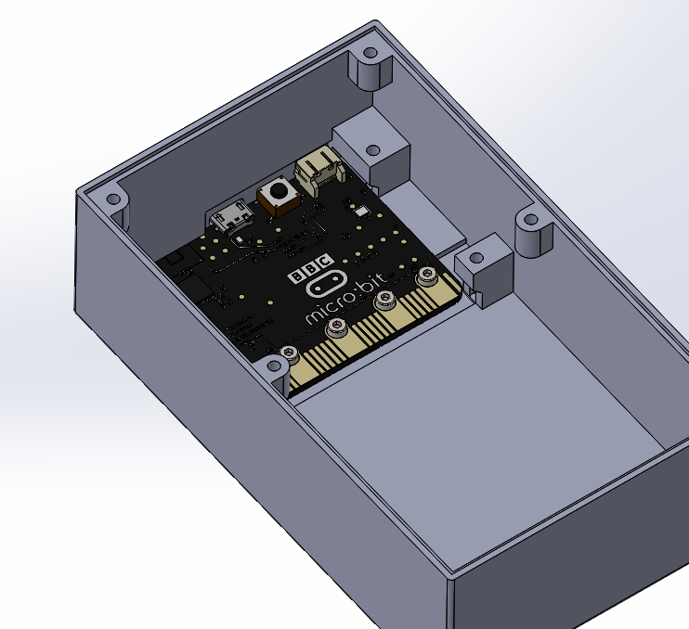
Anschließend wird die Spannungsversorgung oberhalb des microbits montiert.
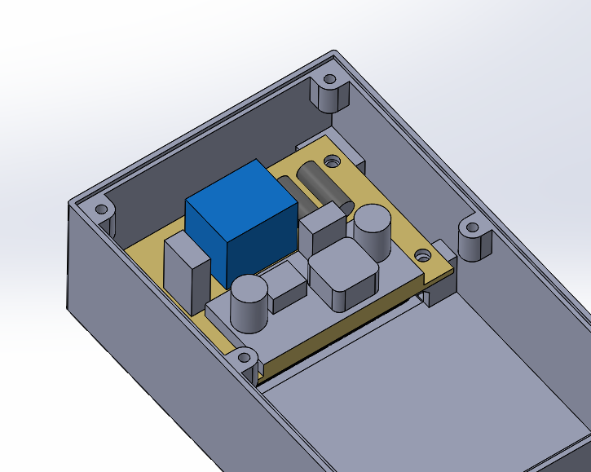
Nun kann der Batterieblock angeschlossen werden und das System getestet werden.
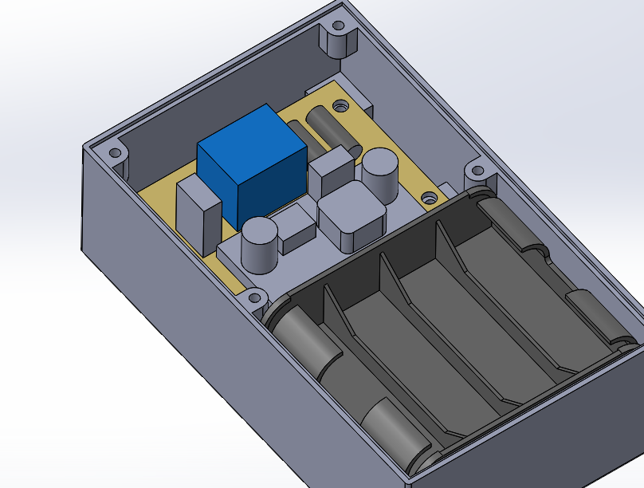
Wenn alles funktioniert, können die Beiden Hälften verheiratet werden.
